Как иностранцам получить высшее образование в российском вузе
30.06.2021
В ближайшие годы в России в два раза увеличится число иностранцев, получающих высшее образование в пределах установленной Правительством РФ квоты, сообщила пресс-служба Минобрнауки РФ.

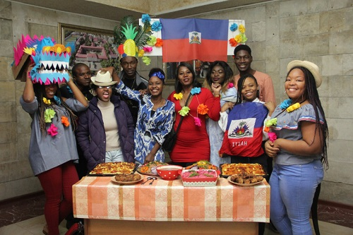
Количество поступивших заявок от жителей других стран растет из года в год. Если в 2019/2020 учебном году по квоте было принято на обучение более 13 тысяч иностранных жителей, в 2020/21 – почти 15 тысяч человек, то квота приема на 2021/22 составляет 18 тысяч.
Чтобы поступить на бюджетное место, иностранцу нужно:
- зарегистрироваться на сайте Education in Russia, предварительно заполнив анкету-заявление на обучение в пределах квоты Правительства Российской Федерации;
- дождаться приглашения для участия в отборочных мероприятиях в стране проживания;
- найти себя на сайте в списке кандидатов, рекомендованных к прохождению второго этапа отбора;
- дождаться открытия доступа к личному кабинету на портале (уведомление поступит на электронную почту);
- отслеживать статус заявки в личном кабинете.

В Минобрнауки уже поступило более 7 тысяч заявок на обучение. Из них более 2 тысяч одобрено российскими вузами, остальные находятся на рассмотрении у образовательных организаций. В ближайшее время поступит более 7 тысяч новых заявок.
Все заявки загружаются в единую информационно-аналитическую систему. Они делятся на три вида:
- кандидат от страны (иностранный гражданин прошел отбор на обучение в России на базе представительства Россотрудничества в его стране);
- кандидат от образовательной организации (иностранный гражданин прошел конкурсный отбор, организованный одним из пяти правительственных университетов Российской Федерации);
- кандидат-победитель международных олимпиад школьников или олимпиад для магистров.

Задачу по увеличению не менее чем в два раза количества иностранных жителей, обучающихся в российских вузах, поставил Президент Российской Федерации. В рамках Постановления Правительства РФ от 18 декабря 2020 г. № 2150 «Об установлении квоты на образование иностранных граждан и лиц без гражданства в Российской Федерации», начиная с 2023 года, получать высшее образование смогут 30 тысяч человек ежегодно.
По всем вопросам приема в пределах квоты Правительства Российской Федерации можно звонить на горячую линию Минобрнауки России: 8 (495) 122-22-68 (пн.-пт.: 8:00-20:00)

Адрес страницы: http://mosds.mos.ru/presscenter/news/detail/10070333.html
ГКУ города Москвы «Центр гуманитарного и делового сотрудничества с соотечественниками за рубежом - Московский дом соотечественника»

